**Часть 1.** Инициализация репозитория и первый коммит.

1. Создать рабочий каталог.

Инициализировать в нем репозиторий. Настроить файл config.

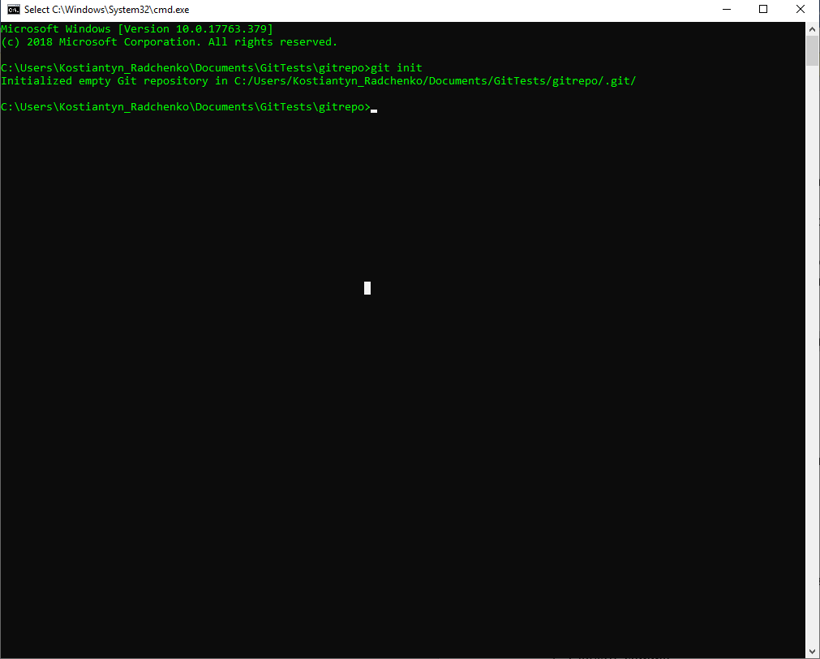

1. Создать в ней рабочий каталог c именем student_name (где name – Ваша фамилия).
2. Создать в рабочем каталоге 3 файла проекта: (пример hello_name.rb) (где name – Ваша фамилия).

- проверить статус репозитория

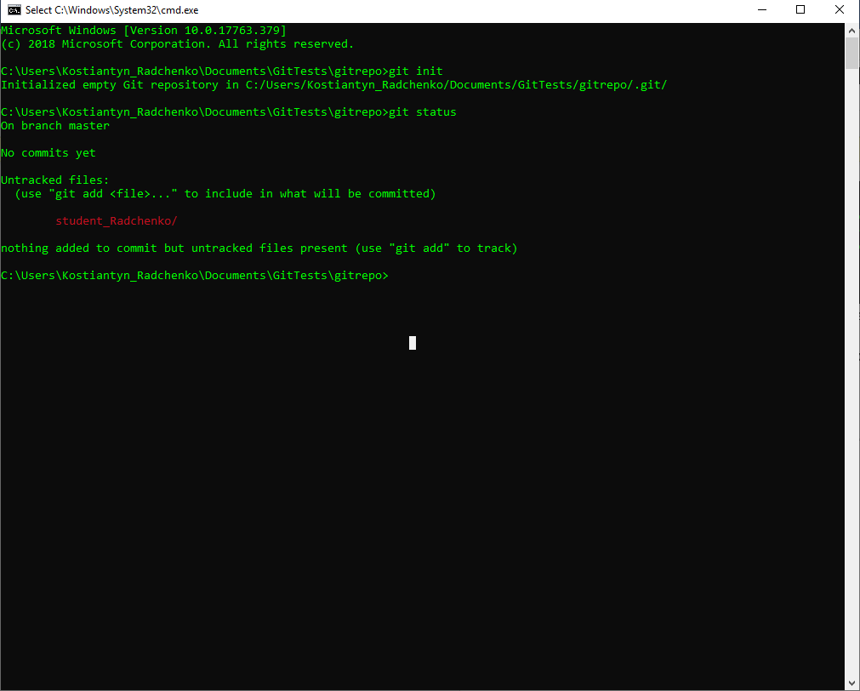

1. Проиндексировать файлы.

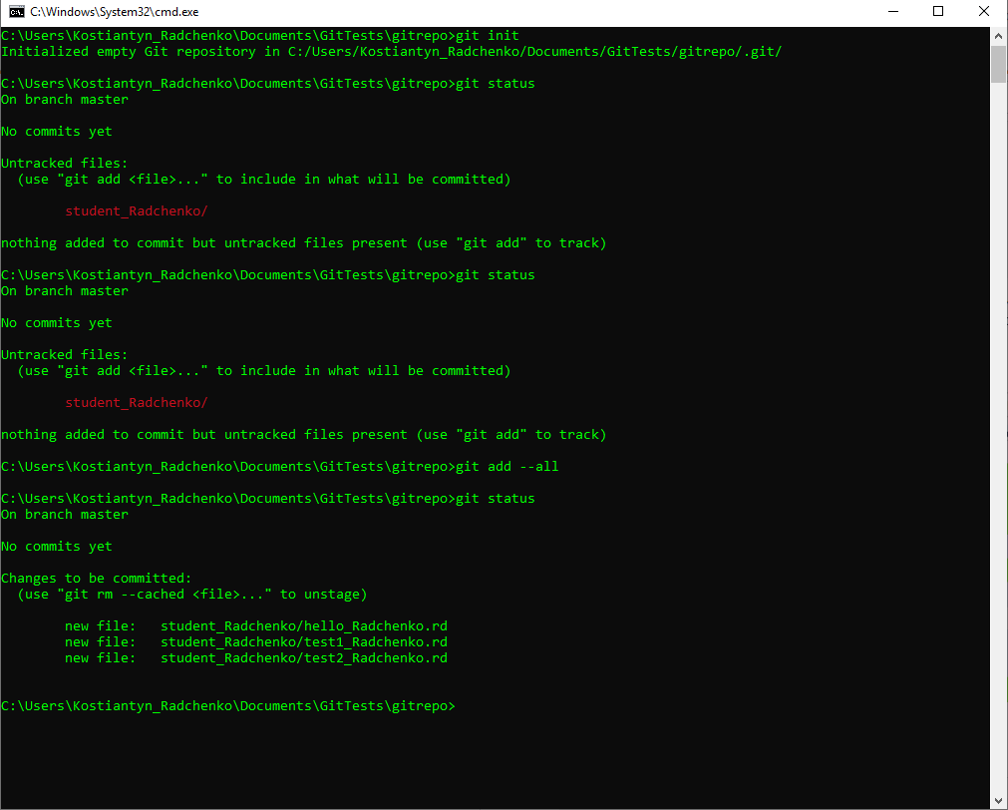

1. Сделать первый commit с комментарием ‘’first commit name” (где name – Ваша фамилия)

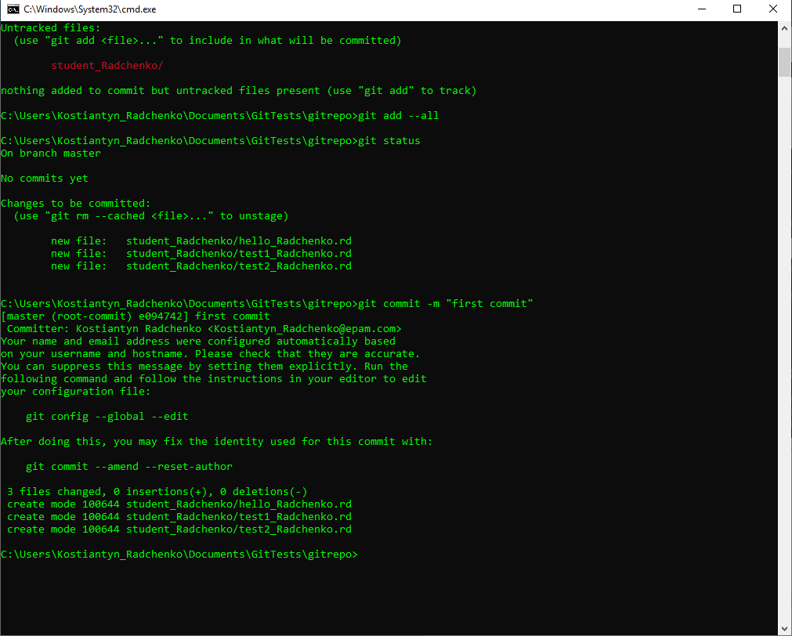

6. Сделать изменения в файлах.

- cделать commit изменений.

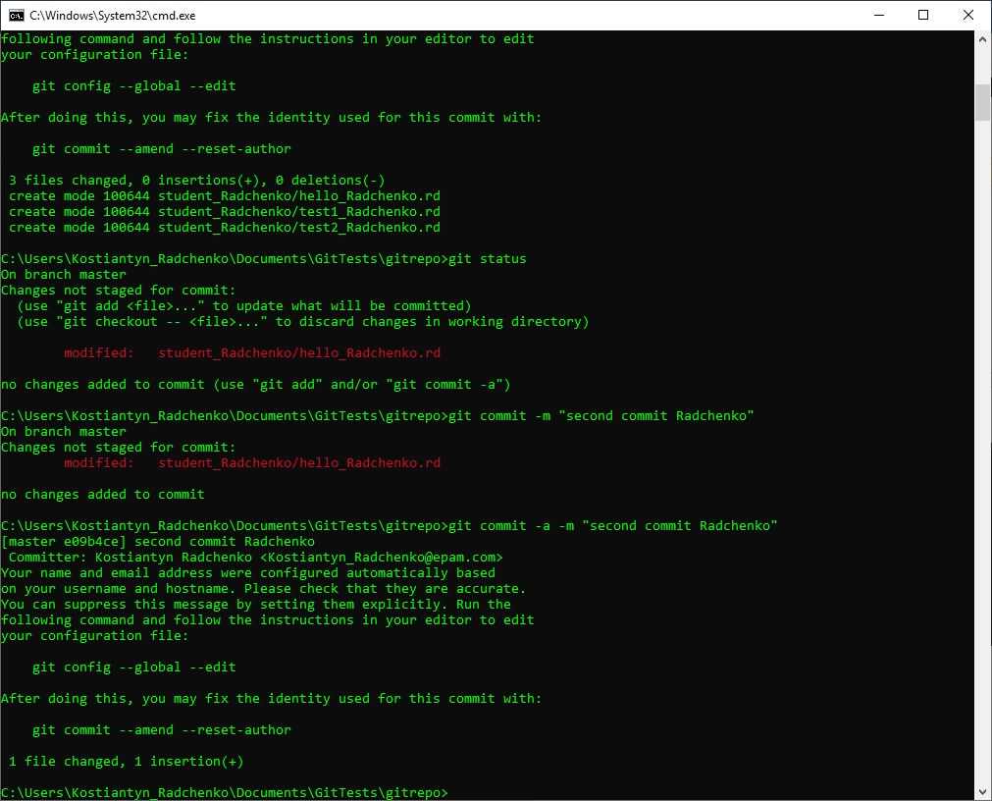

**Часть 2.** Работа с изменениями.

1. Сделать изменения в одном из файлов – файл 1.

Проиндексировать файл

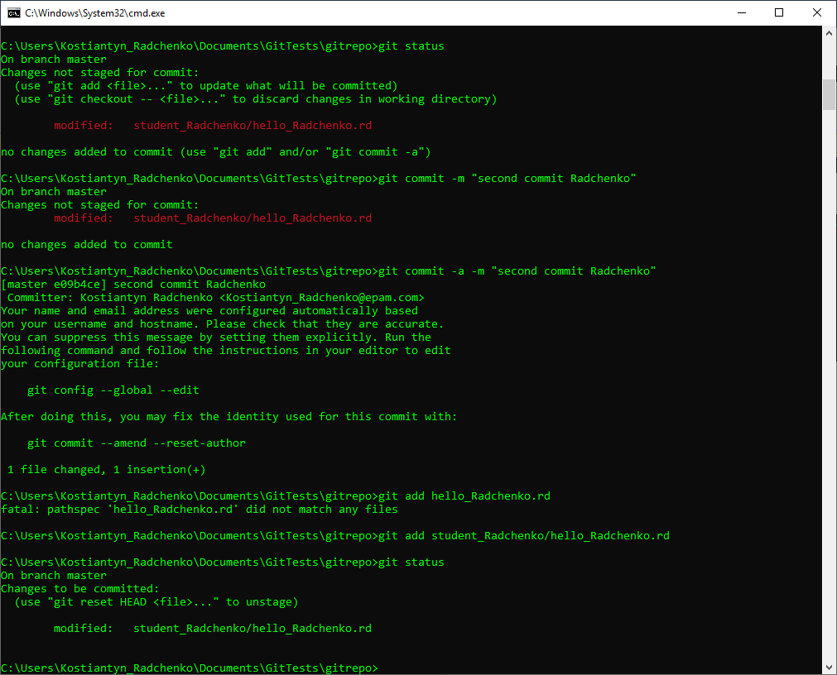

1. Сделать новые изменения в файле1.

- проверить статус

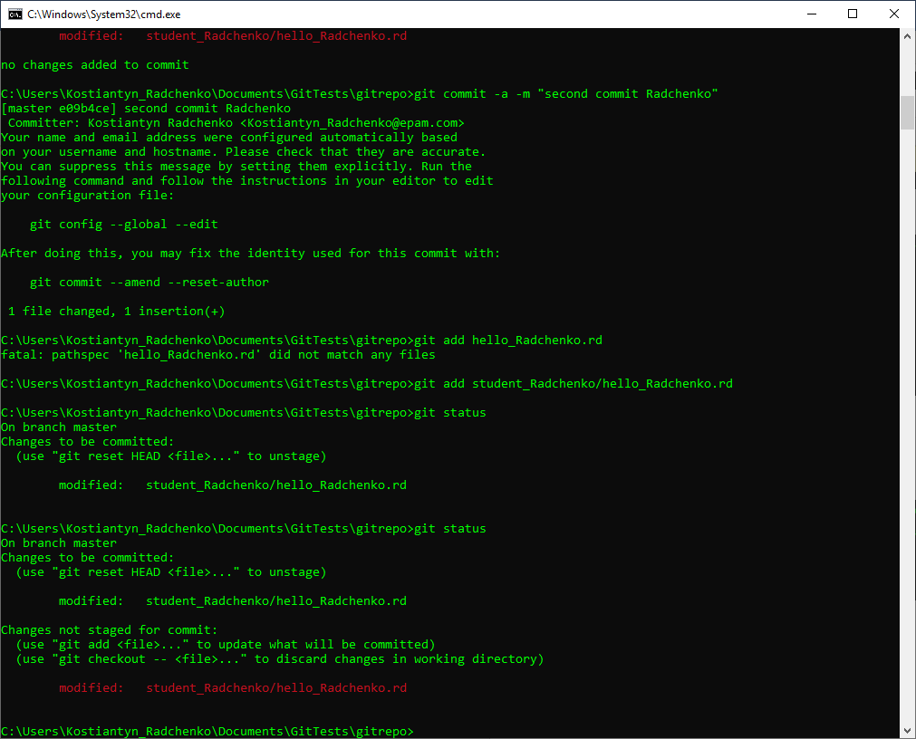

1. Сделать commit

- проверить статус

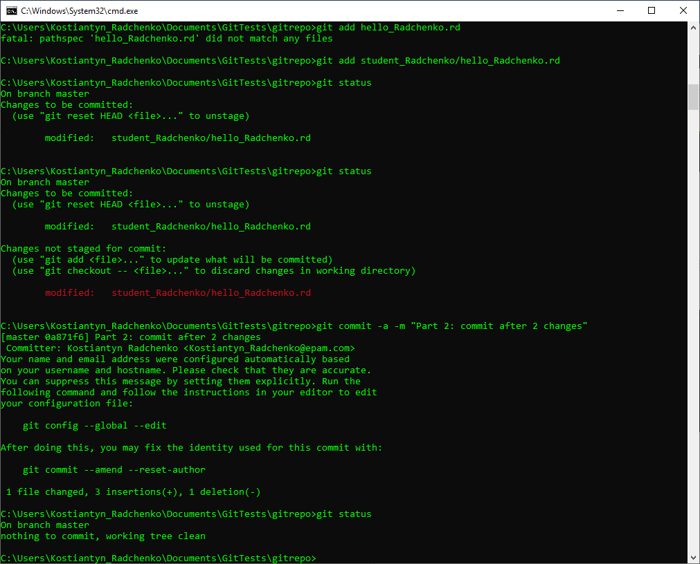

Объяснить результат.

За счет использования параметра -а, комманды commit, файлы которые уже отслеживаются гитом были автоматически проиндексиваны перед коммитом. По этому никакие изменения в данном слючае мы не потеряли.

1. Вывести историю проекта. $ git log

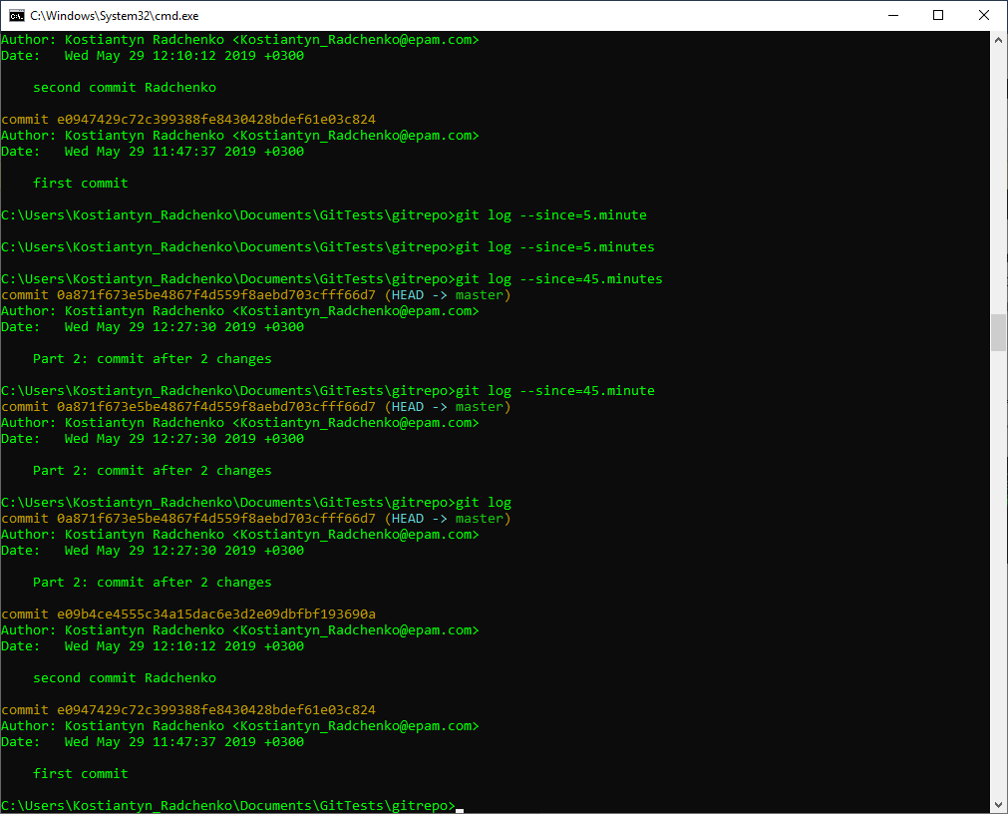

1. Используйте команду $ git log --pretty=oneline ,

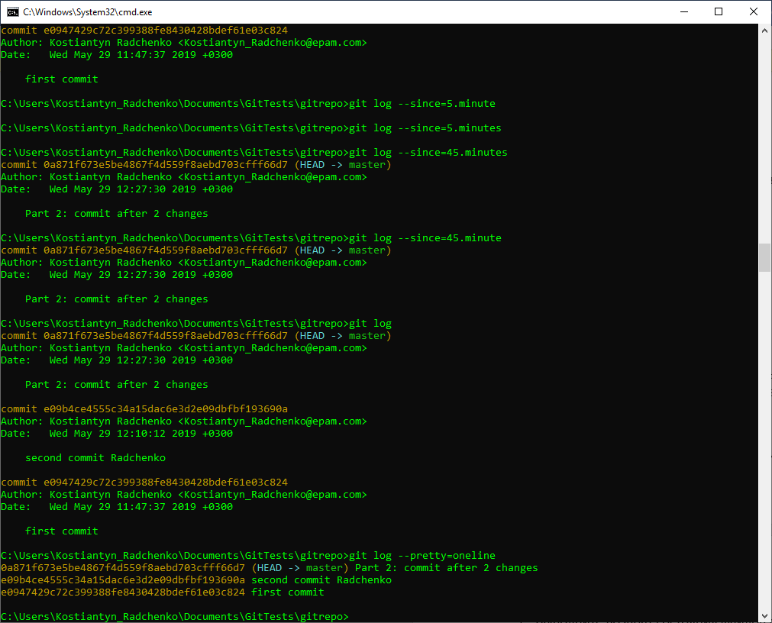

настраивая соответствующие параметры выведите на экран последние commits за 5 минут.

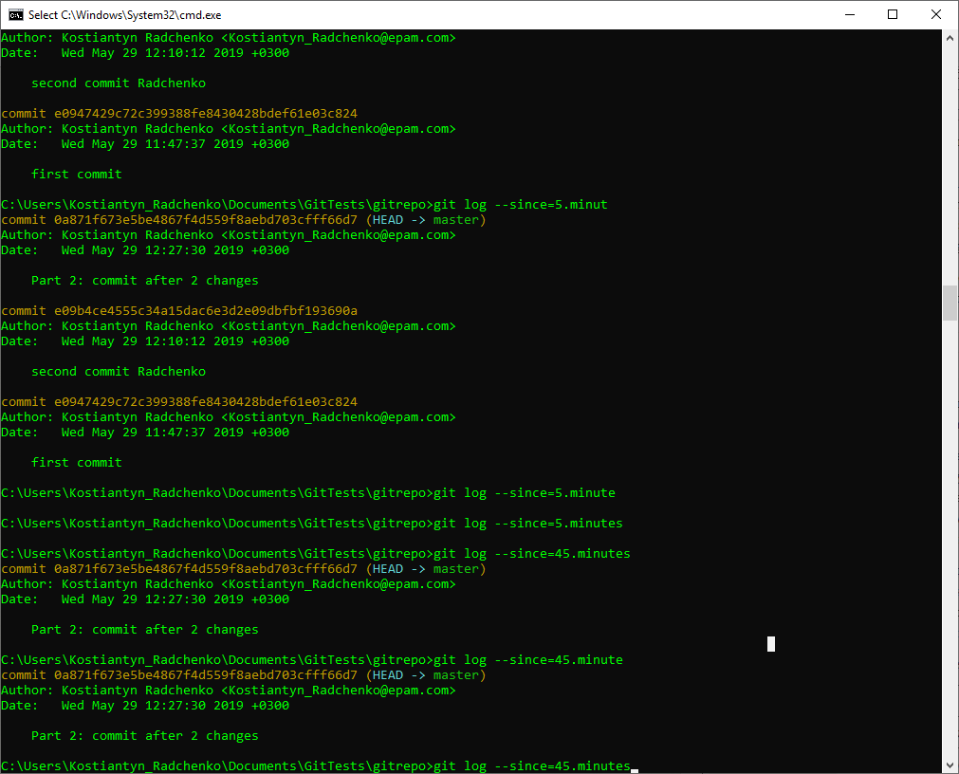

**Часть 3.** Работа с предыдущими состояниями репозитория.

1. Выполните возврат состояния файлов рабочего каталога на второй commit со времени начала выполнения таска ( ОБЯЗАТЕЛЬНО используйте команду git checkout <hash>)

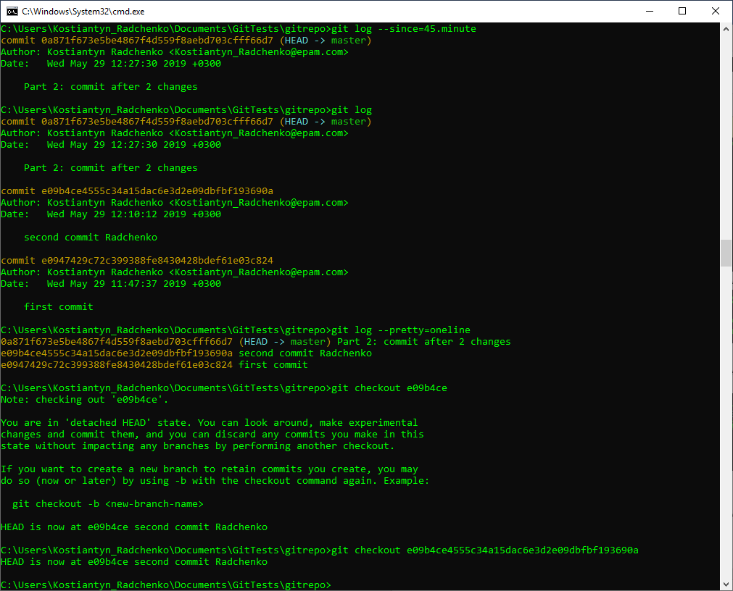

1. Произведите возврат состояния файлов к последнему commit .

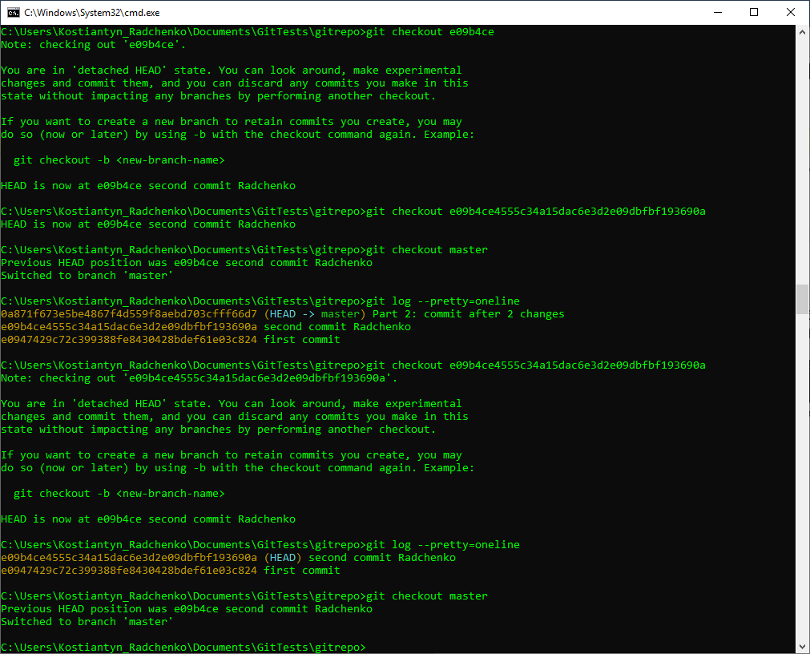

**Часть 4.** Работа с тэгами.

1. Создайте тэг в текущем snapshot репозитория. Название тэга - V1_name (где name – Ваша фамилия)

git tag V!_Radchenko

1. Выполните изменения и как минимум два commits в текущем каталоге.
2. Продемонстрируйте возврат к состоянию репозитория помеченную тегом.

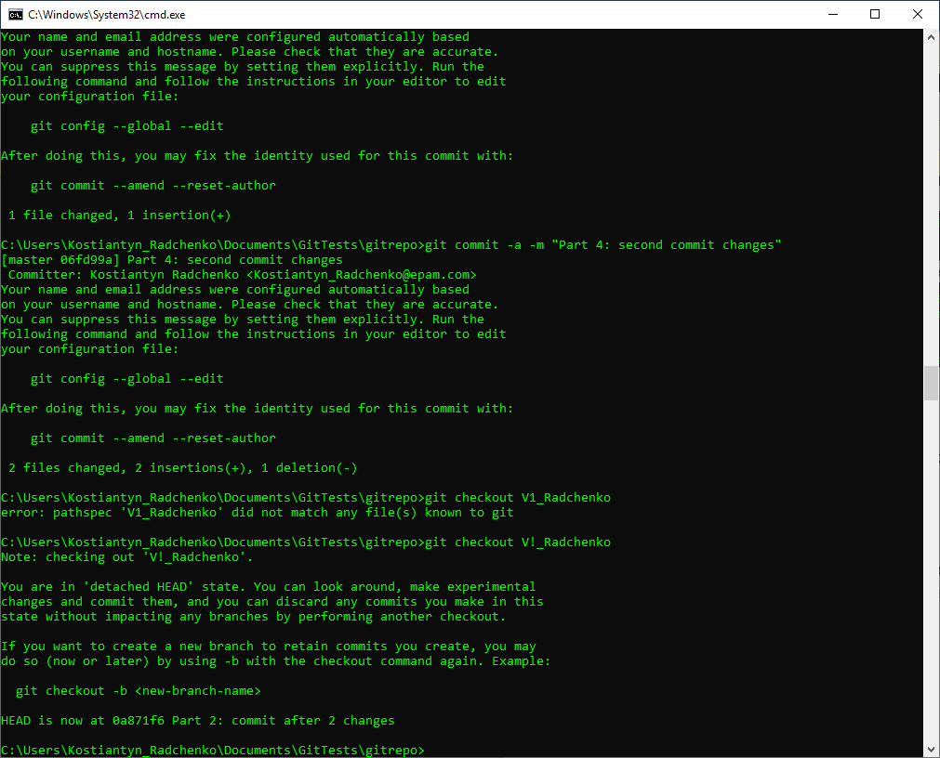

1. Выполните возврат к последнему состоянию master.

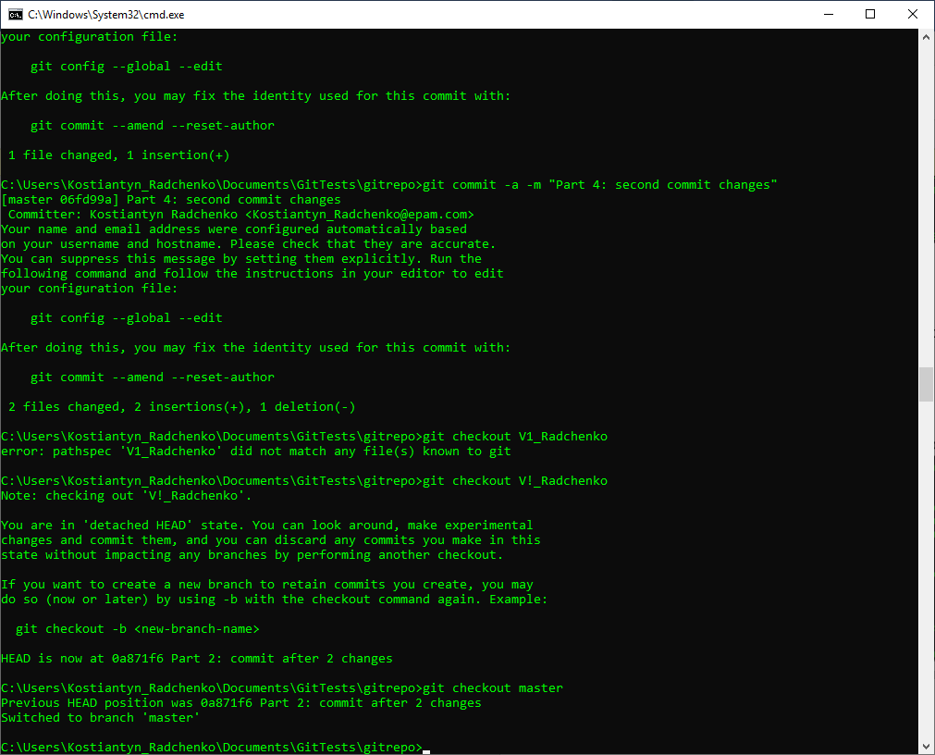

**Часть 5.** Работа с функцией revert.

1. Выполните изменения текущего состояния рабочего каталога.
2. Проиндексируйте изменения.
3. Командой revert верните исходное состояние файлов.

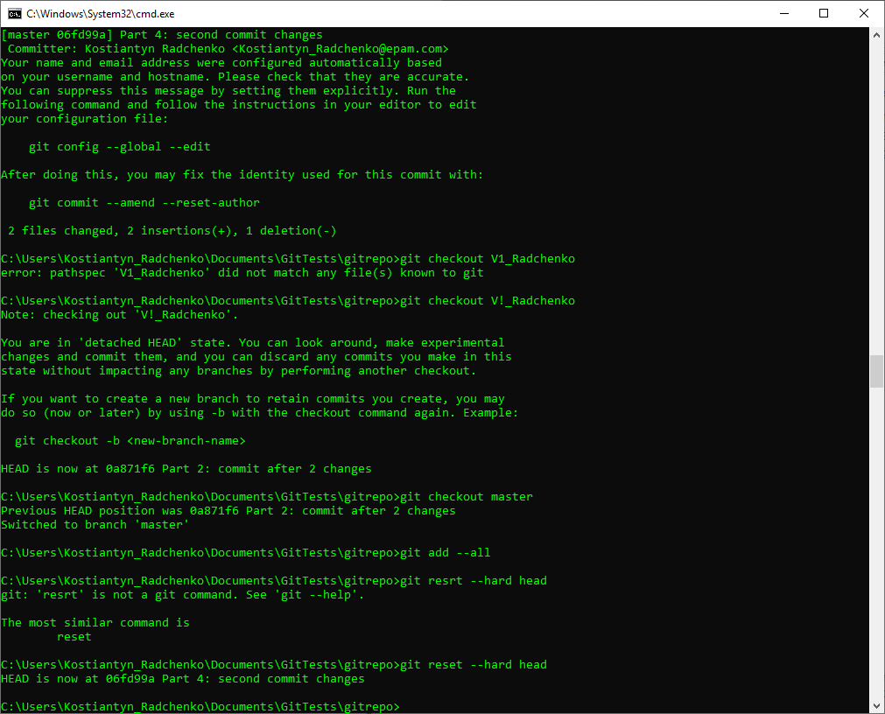

1. Сделайте изменения состояния каталога.
2. Проиндексируйте и выполните commit.

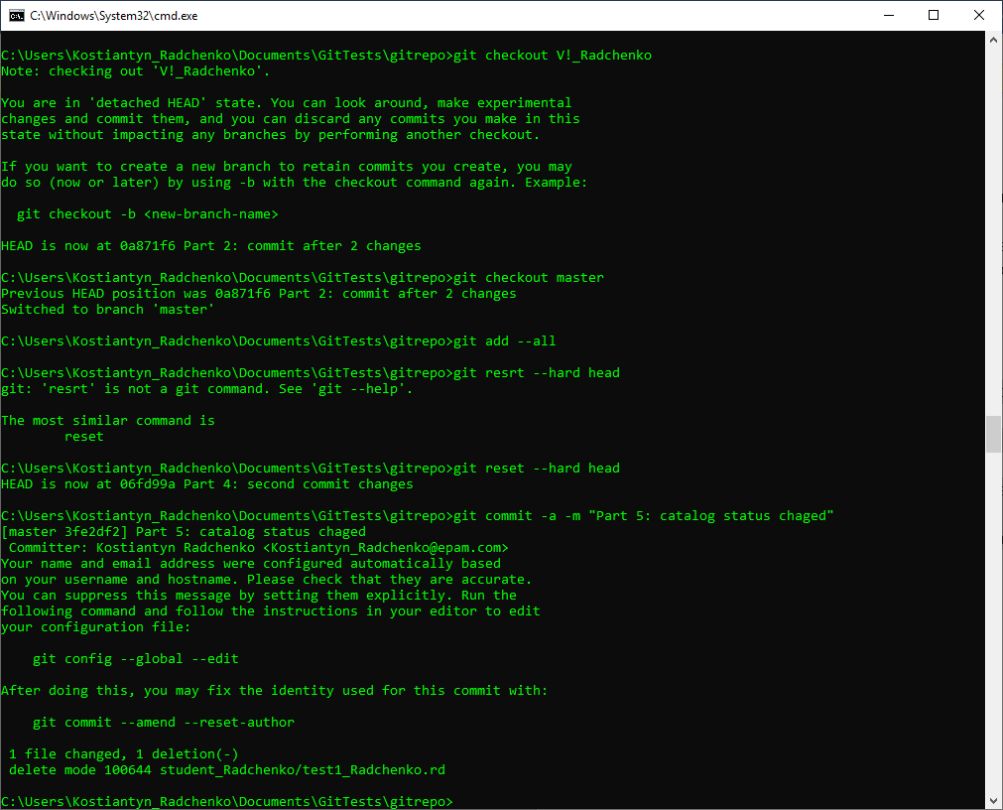

1. Выполните revert последнего commit
2. Продемонстрируйте log.

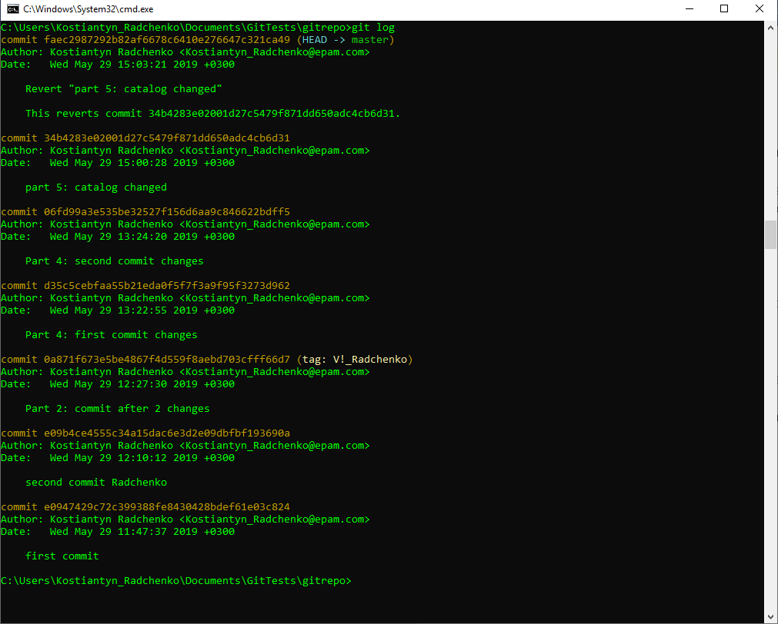

Часть 1. Создание ветвей и слияние.

1. Создайте новую ветвь greet_name (где name – Ваша фамилия), используя команду

git checkout -b <branchname>

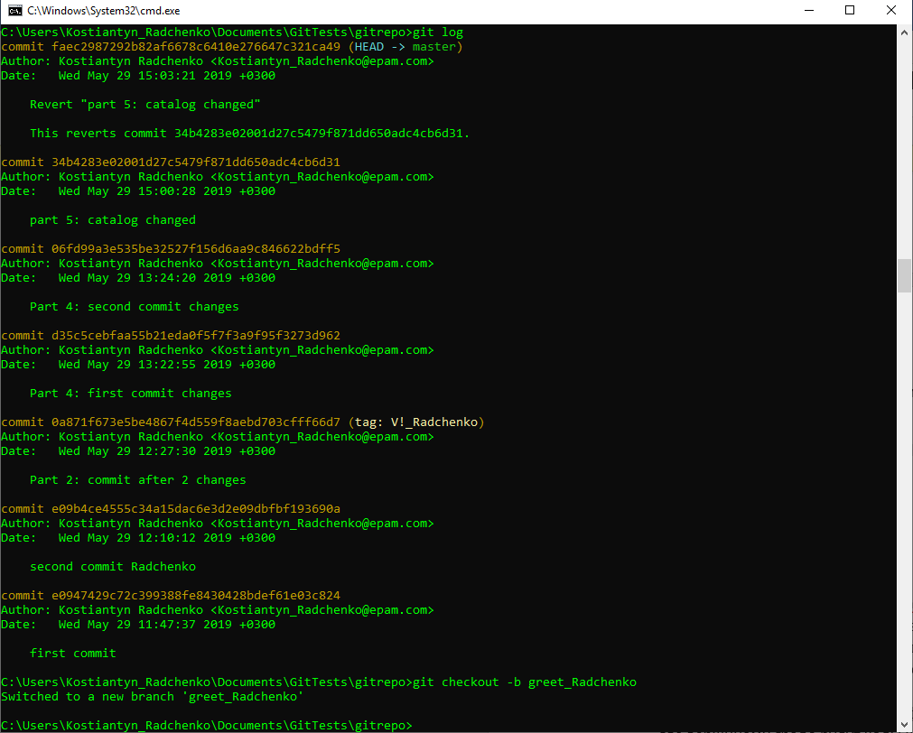

1. Добавьте новый каталог (пример lib_name) и файл *greeter_name.rb* c содержимым:

class Greeter

def initialize(who)

@who = who

end

def greet

"Hello, #{@who}"

end

end

1. Сделайте 3 commits в ветку greet_name

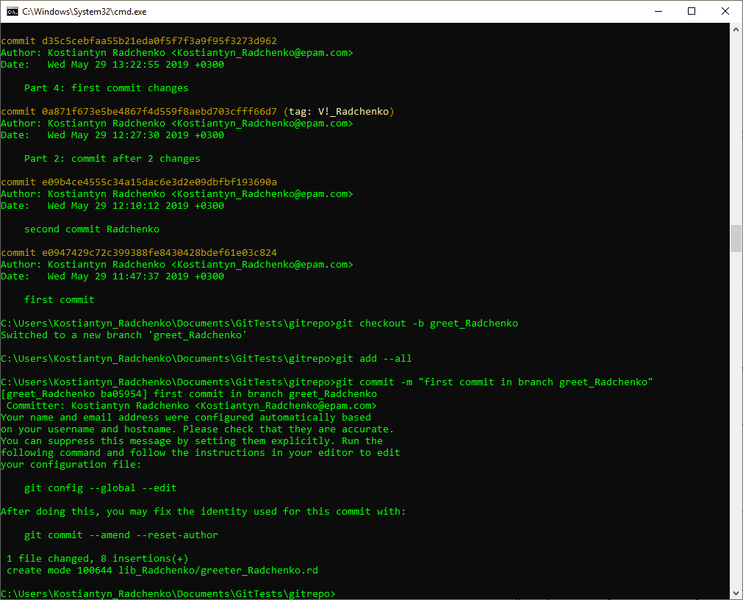

1. Продемонстрируйте переключение на ветку master.

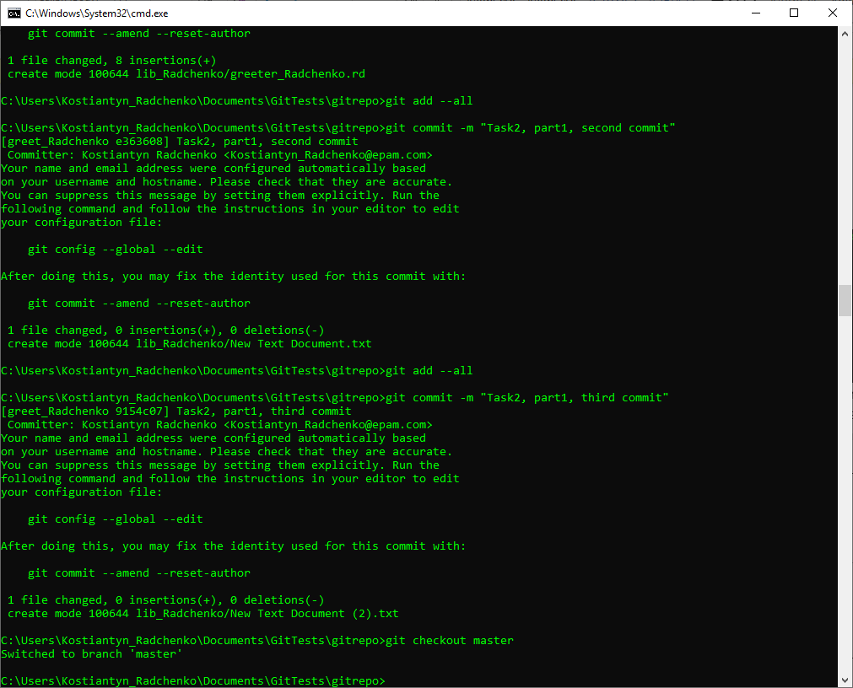

1. Создайте файл README и произведите commit в master.

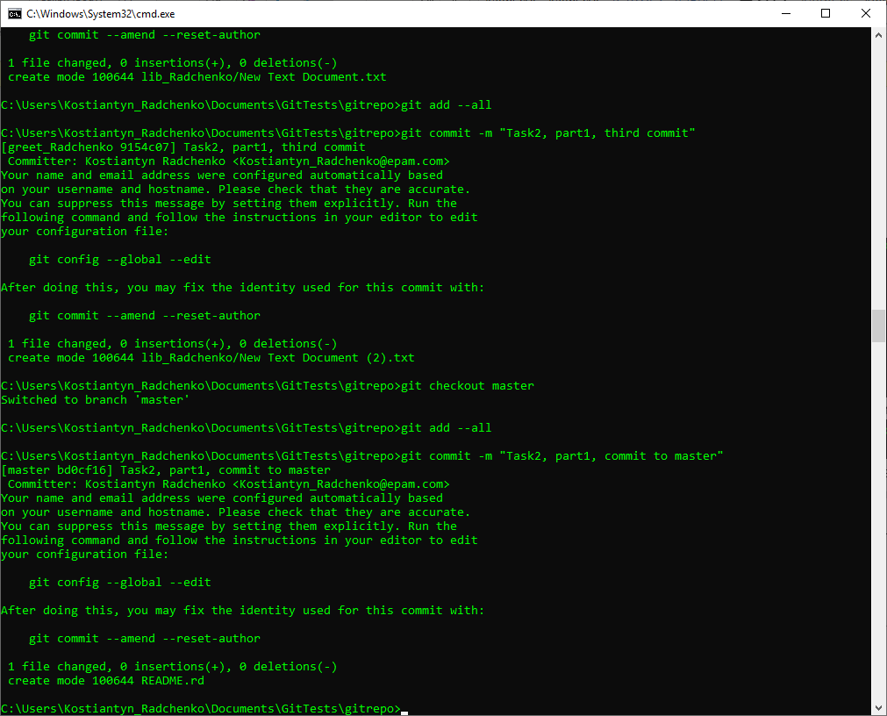

1. Произведите слияние ветвей greet и master – продемонстрируйте историю commits.

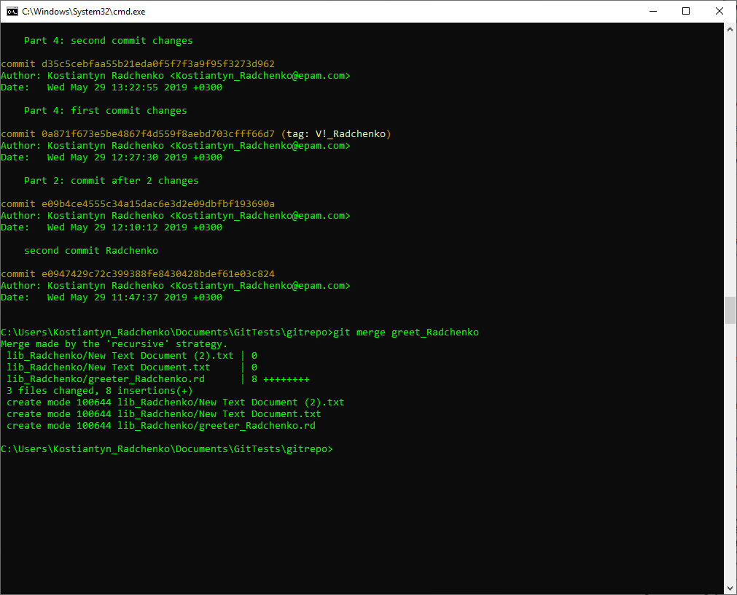

1. Изобразите в удобном для Вас графическом редакторе граф коммитов, где вершинами графа будут коды коммитов.

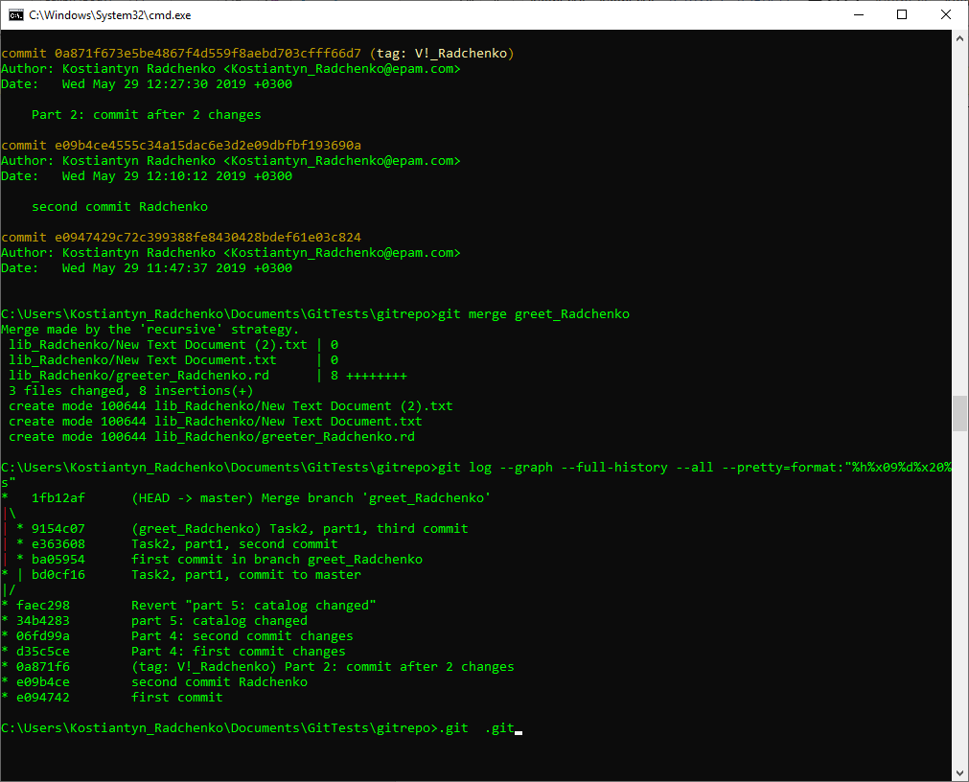

bd0cf16

faec298

34b4283

06fd99a

d35c5ce

0a871f6

e09b4ce

e094742

1fb12af

9154c07

e363608

ba05954

Часть 2.

Смоделируйте искусственно конфликт, при слиянии описанном в предыдущей части.

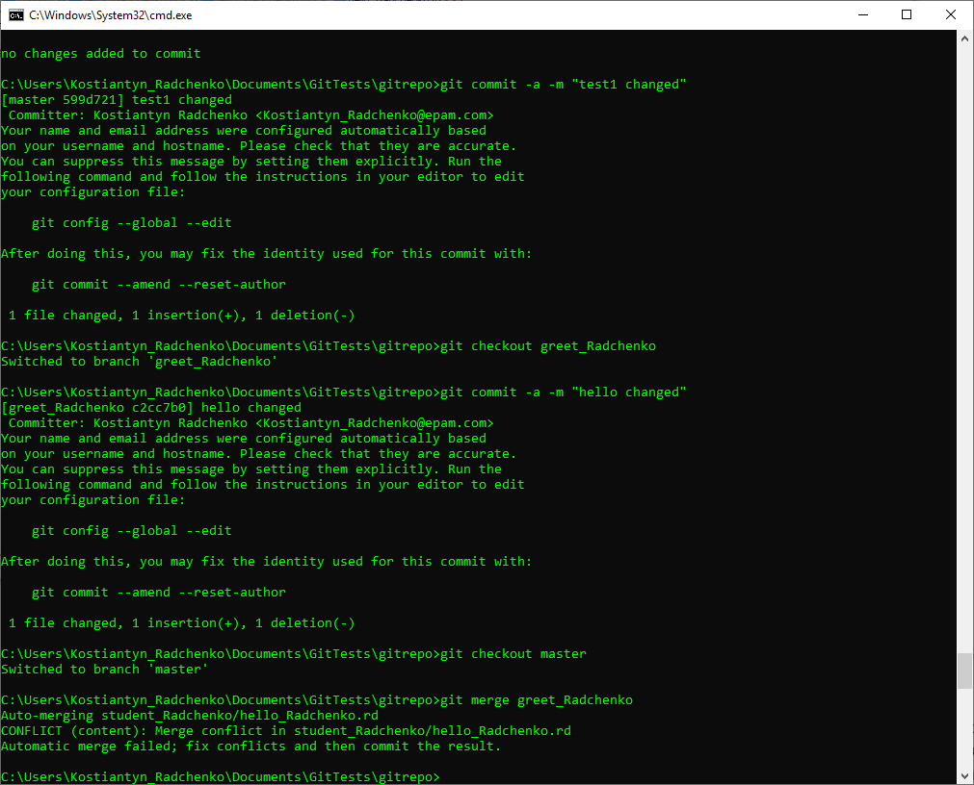

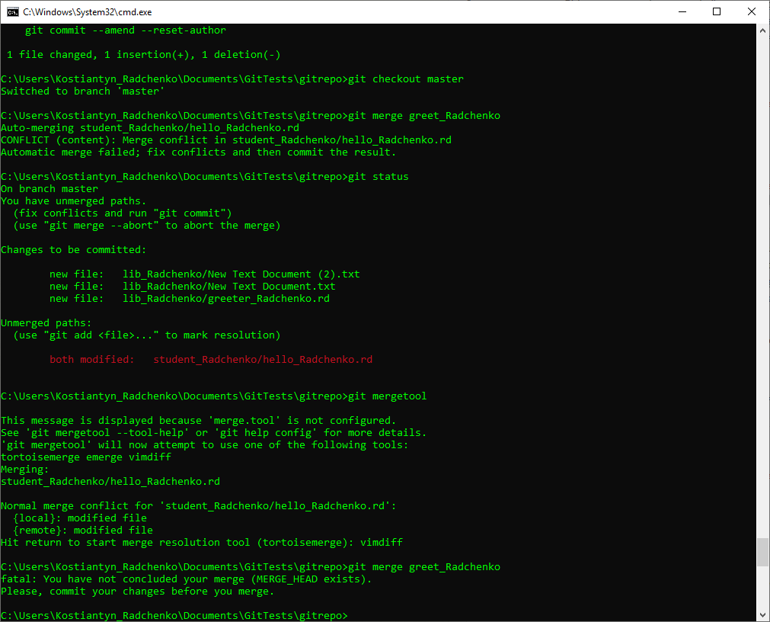

Часть 3.

Используя команду reset верните указатель на состояние ветвей до их слияния.

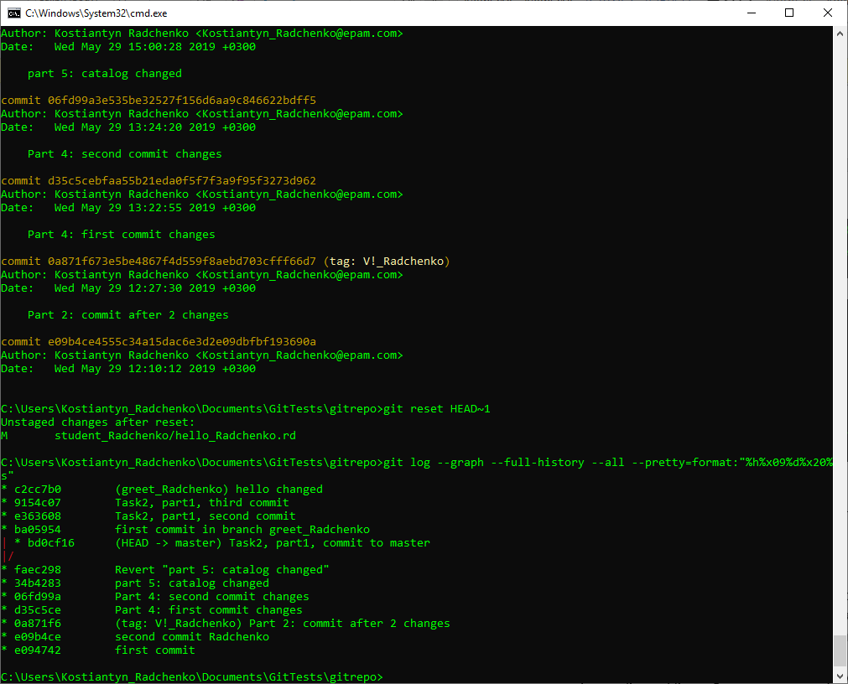

Часть 4.

Проделайте шаги 3-5 в части 1. Выполните слияние изменений командой rebase. Изобразите в удобном для Вас графическом редакторе граф коммитов, где вершинами графа будут коды коммитов.

bd0cf16

7058f51

C553d20

3fbaeca

54223ae

faec298

34b4283

06fd99a

d35c5ce

0a871f6

e09b4ce

e094742

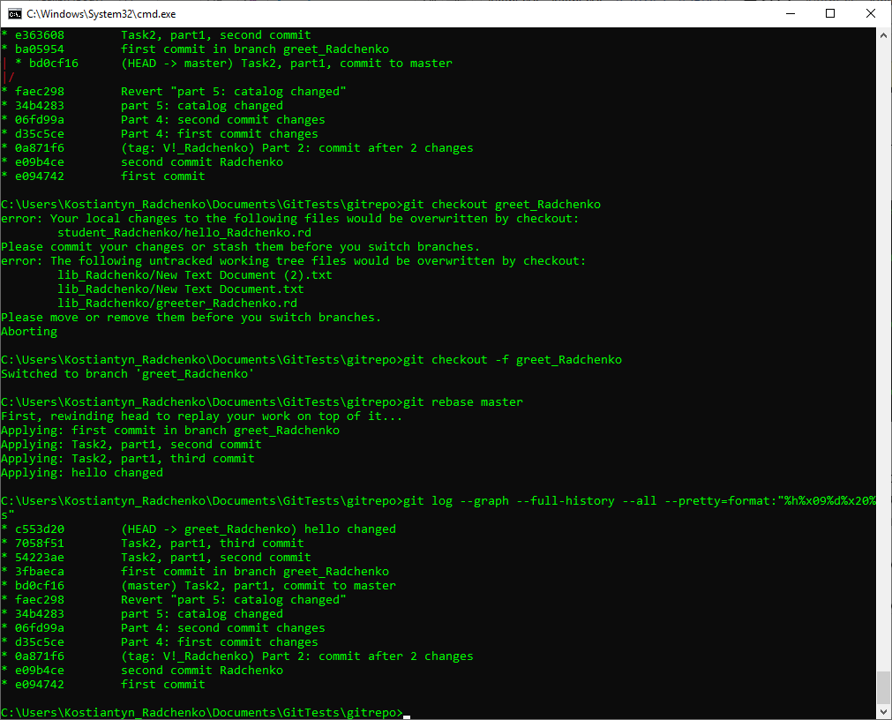

Объясните разницу между merge и rebase. На примере Ваших графов.

Отличие merge и rebase в первую очерередь состоит в том что при merge последние коммиты двух веток сливаются в новый комит одной из веток. В результате же использования rebase все коммиты копируются в одну ветку, выстравиаясь в одну последовательность коммитов, а исходные коммиты ветки из которой мы копировали затираются (точнее исщезают с поля зрения, но доступ к ним мы все еще можем получить).

Для начала работы создайте/зарегистрируйтесь (в случае отсутствия на текущий момент) на удаленном сервисе (типа *github*) *,* т.е. инициализируйте удаленный репозиторий.

Часть 5.

1. Разбейтесь на пары.
2. Выберите в качестве общего репозитория один из двух удаленных.
3. Student1 заливает все содержимое своих папок в удаленный репозиторий.

Student 2 «забирает» проект к себе в локальный репозиторий.

1. Выполните команду git status.
2. Проведите каждый по три коммита в локальный репозиторий и «залейте изменения» в удаленный.